CEMP – Centro Educacional Marapendi


Nota:

_______

Nome: ______________________________________________ Data: / /2025
Professor(a): __________________ 9º Ano do Ensino Fundamental II Turma: _____
Lista de exercícios de álgebra

- Aplicando as relações métricas na circunferência, encontramos qual valor para x?
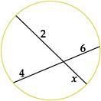

- Aplicando os conhecimentos estudados, determine o valor de x.

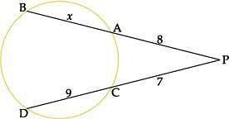

- Na figura abaixo, qual o valor de x?

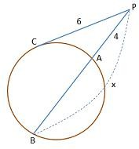

- O raio de uma circunferência é 6 cm. De um ponto P externo, traçamos uma tangente e uma secante a essa circunferência. A secante, que encontra a circunferência nos pontos A e B, passa pelo centro e é tal que o seu segmento externo mede 8 cm. Determine a medida do segmento da tangente que foi traçada do ponto P.

- Uma corda AB , que mede 18 cm, corta uma corda CD de tal forma que os segmentos determinados sobre CD medem x e 2x cm, respectivamente. Sabendo que a corda CD mede 12 cm, calcule as medidas dos segmentos determinados sobre a corda AB.

